Przedsiębiorstwa aktywne w 4 kwartale 2025 r.

W 4 kwartale 2025 r. było w Polsce 2 909 645 aktywnych przedsiębiorstw. Ze względu na rodzaj prowadzonej działalności, najliczniejszą grupę w całej populacji stanowiły przedsiębiorstwa z sekcji handel; naprawa pojazdów samochodowych (17,0% ogółu). Najwięcej przedsiębiorstw miało siedzibę w województwie mazowieckim (20,2% ogółu).
4,3%
Wzrost liczby aktywnych przedsiębiorstw w 4 kwartale 2025 r. w stosunku do analogicznego okresu ub. roku

Podstawowe informacje o przedsiębiorstwach aktywnych
Udział podmiotów mikro wzrósł w skali roku do 95,9% przedsiębiorstw aktywnych
W 4 kwartale 2025 r. w porównaniu z analogicznym okresem 2024 r. odnotowano wzrost liczby przedsiębiorstw aktywnych o 4,3%. Jednostki mikro (tj. o liczbie pracujących do 9 osób) stanowiły 95,9% całej zbiorowości przedsiębiorstw aktywnych i w stosunku do 4 kwartału 2024 r. ich liczebność zwiększyła się o 4,6%. Jednostki małe (tj. o liczbie pracujących od 10 do 49 osób), jednostki średnie (tj. o liczbie pracujących od 50 do 249 osób) i duże (tj. o liczbie pracujących 250 i więcej osób) stanowiły odpowiednio 3,4%, 0,6% i 0,1% wszystkich przedsiębiorstw aktywnych. W stosunku do 4 kwartału 2024 r. liczba przedsiębiorstw małych i średnich spadła odpowiednio o 0,4% i 0,7%. Natomiast liczba przedsiębiorstw dużych wzrosła o 5 jednostek.

Tablica 1. Liczba przedsiębiorstw aktywnych według klas wielkości
Kwartał | Przedsiębiorstwa aktywne
Kwartał | ogółem | według liczby pracujących (klas wielkości)
Kwartał | ogółem | do 9 osób | 10-49 | 50-249 | 250 i więcej osób
4 kw. 2025 | 2 909 645 | 2 790 429 | 97 542 | 17 486 | 4 188
4 kw. 2024 | 2 788 814 | 2 669 110 | 97 920 | 17 601 | 4 183

Przedsiębiorstwa aktywne według rodzaju prowadzonej działalności
W 4 kwartale 2025 r. najwięcej przedsiębiorstw prowadziło działalność w sekcjach: handel; naprawa pojazdów samochodowych (17,0% ogółu przedsiębiorstw aktywnych), budownictwo (15,2%) oraz działalność profesjonalna, naukowa i techniczna (13,8%). Najmniejszy udział miały przedsiębiorstwa z sekcji górnictwo i wydobywanie (0,1%).
W skali roku najbardziej zwiększyła się liczba przedsiębiorstw aktywnych w sekcji administrowanie i działalność wspierająca
W stosunku do analogicznego okresu 2024 r. największy wzrost liczby przedsiębiorstw odnotowano w sekcji administrowanie i działalność wspierająca (18,2%).
W populacjach jednostek dużych i średnich największy udział miały przedsiębiorstwa z przetwórstwa przemysłowego, odpowiednio 43,1% i 34,9%. Wśród jednostek małych największy udział stanowiły jednostki z sekcji handel; naprawa pojazdów samochodowych (22,3%), przetwórstwo przemysłowe (21,8%) oraz budownictwo (14,5%).
W liczbie jednostek mikro największy udział odnotowano, podobnie jak dla przedsiębiorstw ogółem, w sekcjach: handel; naprawa pojazdów samochodowych (16,8%), budownictwo (15,3%) oraz działalność profesjonalna, naukowa i techniczna (14,2%).
Wykres 1. Liczba przedsiębiorstw aktywnych

Tablica 2. Liczba przedsiębiorstw aktywnych według klas wielkości i sekcji PKD 2007 w 4 kwartale 2025 r.
Wyszczególnienie | Przedsiębiorstwa aktywne
Wyszczególnienie | ogółem | według liczby pracujących (klas wielkości)
Wyszczególnienie | ogółem | do 9 osób | 10-49 | 50-249 | 250 i więcej osób
Ogółem | 2 909 645 | 2 790 429 | 97 542 | 17 486 | 4 188
Rolnictwo, leśnictwo, łowiectwo i rybactwo | 25 731 | 23 522 | 1 749 | 444 | 16
Górnictwo i wydobywanie | 2 493 | 2 033 | 320 | 106 | 34
Przetwórstwo przemysłowe | 239 334 | 210 188 | 21 248 | 6 095 | 1 803
Wytwarzanie i zaopatrywanie w energię | 9 993 | 9 453 | 322 | 169 | 49
Dostawa wody; gospodarowanie ściekami i odpadami | 8 467 | 6 424 | 1 295 | 649 | 99
Budownictwo | 442 374 | 426 939 | 14 137 | 1 177 | 121
Handel; naprawa pojazdów samochodowych | 493 452 | 468 046 | 21 776 | 3 104 | 526
Transport i gospodarka magazynowa | 169 655 | 158 171 | 9 814 | 1 369 | 301
Zakwaterowanie i gastronomia | 82 294 | 77 081 | 4 792 | 342 | 79
Informacja i komunikacja | 240 069 | 236 682 | 2 540 | 636 | 211
Działalność finansowa i ubezpieczeniowa | 58 292 | 56 607 | 1 086 | 461 | 138
Obsługa rynku nieruchomości | 79 108 | 76 660 | 2 017 | 399 | 32
Działalność profesjonalna, naukowa i techniczna | 401 124 | 394 926 | 5 208 | 747 | 243
Administrowanie i działalność wspierająca | 133 087 | 128 178 | 3 669 | 898 | 342
Edukacja | 88 691 | 86 034 | 2 319 | 310 | 28
Opieka zdrowotna i pomoc społeczna | 251 112 | 246 420 | 4 091 | 461 | 140
Kultura, rozrywka i rekreacja | 33 092 | 32 638 | 381 | 61 | 12
Pozostała działalność usługowa | 151 277 | 150 427 | 778 | 58 | 14
Przedsiębiorstwa aktywne według siedziby podmiotu

W 4 kwartale 2025 r. najwięcej przedsiębiorstw aktywnych miało siedzibę na terenie województwa mazowieckiego (20,2% ogółu przedsiębiorstw aktywnych), a także wielkopolskiego (10,3%), śląskiego (10,3%) oraz małopolskiego (10,0%). Najmniej przedsiębiorstw było zlokalizowanych w województwie opolskim (1,9% aktywnych podmiotów).

W stosunku do analogicznego okresu 2024 r. największy wzrost liczby przedsiębiorstw aktywnych odnotowano na terenie województwa małopolskiego (5,2%), pomorskiego (5,1%) oraz mazowieckiego (5,0%), a najmniejszy na terenie województwa warmińsko-mazurskiego (3,0%), kujawsko-pomorskiego (3,4%) oraz lubuskiego (3,4%).

W populacji jednostek dużych największy udział miały przedsiębiorstwa z siedzibą w województwie mazowieckim (26,9%), śląskim (12,1%) i wielkopolskim (11,0%). W zbiorowości mikroprzedsiębiorstw największy odsetek podmiotów odnotowano w województwie mazowieckim (20,3%), wielkopolskim (10,2%), śląskim (10,2%) i małopolskim (10,0%).

W 4 kwartale 2025 roku największa liczba przedsiębiorstw aktywnych przypadająca na 1000 ludności wystąpiła w województwie mazowieckim (106,7), pomorskim (86,0), wielkopolskim (85,9), małopolskim (85,1) i dolnośląskim (83,2). Natomiast najmniejsza liczba wystąpiła w województwie podkarpackim (57,5).

W powiatach nie będących miastami na prawach powiatu najwięcej aktywnych przedsiębiorstw na 1000 ludności miało siedzibę w powiecie piaseczyńskim (127,0), pruszkowskim (115,6) oraz warszawsko zachodnim (113,6). Najmniejsza liczba przedsiębiorstw aktywnych na 1000 ludności wystąpiła w powiecie chełmskim (34,4), hrubieszowskim (36,0) oraz przemyskim (36,2).

Wykres 2. Struktura przedsiębiorstw aktywnych według województw w 4 kwartale 2025 r.

%

Tablica 3. Liczba przedsiębiorstw aktywnych według klas wielkości i województw w 4 kwartale 2025 r.
Wyszczególnienie | Przedsiębiorstwa aktywne
Wyszczególnienie | ogółem | według liczby pracujących (klasy wielkości)
Wyszczególnienie | ogółem | do 9 osób | 10-49 | 50-249 | 250 i więcej osób
Ogółem | 2 909 645 | 2 790 429 | 97 542 | 17 486 | 4 188
Dolnośląskie | 238 639 | 230 272 | 6 685 | 1 309 | 373
Kujawsko-Pomorskie | 127 304 | 121 594 | 4 680 | 859 | 171
Lubelskie | 117 277 | 112 453 | 4 115 | 615 | 94
Lubuskie | 67 413 | 64 611 | 2 271 | 441 | 90
Łódzkie | 166 437 | 159 159 | 6 056 | 1 015 | 207
Małopolskie | 291 659 | 280 112 | 9 667 | 1 526 | 354
Mazowieckie | 587 924 | 565 606 | 17 711 | 3 482 | 1 125
Opolskie | 55 601 | 53 017 | 2 105 | 394 | 85
Podkarpackie | 118 653 | 113 200 | 4 515 | 780 | 158
Podlaskie | 70 636 | 67 823 | 2 315 | 435 | 63
Pomorskie | 202 870 | 195 114 | 6 388 | 1 122 | 246
Śląskie | 298 242 | 284 431 | 11 314 | 1 989 | 508
Świętokrzyskie | 68 653 | 65 822 | 2 381 | 378 | 72
Warmińsko-Mazurskie | 77 775 | 74 676 | 2 550 | 474 | 75
Wielkopolskie | 298 859 | 285 109 | 11 288 | 2 000 | 462
Zachodniopomorskie | 121 703 | 117 430 | 3 501 | 667 | 105

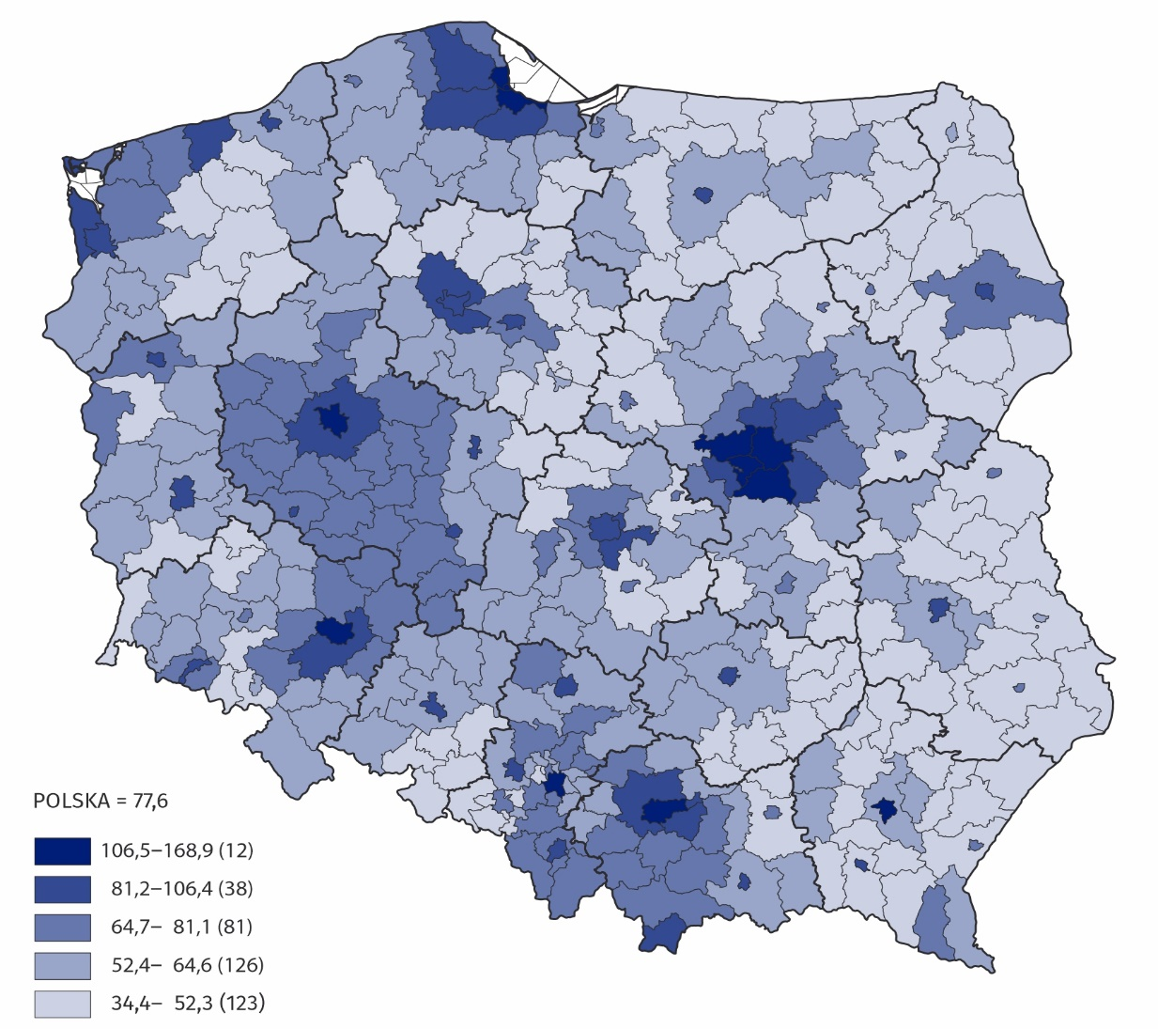
Mapa 1. Liczba przedsiębiorstw aktywnych na 1000 ludności według powiatów
w 4 kwartale 2025 r.

Dane prezentowane w niniejszej informacji sygnalnej dotyczą aktywnych przedsiębiorstw (rozumianych jako jedna jednostka prawna) bez względu na klasę wielkości według liczby pracujących oraz rodzaj ewidencji księgowej. Dane obejmują podmioty gospodarki narodowej będące producentami rynkowymi, dla których działalność przeważająca jest zaklasyfikowana według Polskiej Klasyfikacji Działalności (PKD 2007) do sekcji A (z wyłączeniem indywidualnych gospodarstw rolnych), B, C, D, E, F, G, H, I, J, K, L, M, N, P, Q, R, S (z wyłączeniem działu 94).
Przy opracowywaniu danych przejęto metodę przedsiębiorstw, która oznacza przyjmowanie całych podmiotów za podstawę grupowania danych według poszczególnych poziomów klasyfikacji i podziałów terytorialnych.
Uznaje się, że podmiot był aktywny w danym kwartale, jeżeli prowadził działalność przynajmniej w jednym miesiącu tego kwartału (niezależnie od liczby dni prowadzenia działalności).

W informacji sygnalnej zastosowano skrócone nazwy niektórych sekcji PKD 2007; zestawienie symboli literowych sekcji, nazw oraz nazw skróconych przedstawia się następująco:
Symbol | Pełna nazwa | Nazwa skrócona
A* | Rolnictwo, leśnictwo, łowiectwo i rybactwo | –
B | Górnictwo i wydobywanie | –
C | Przetwórstwo przemysłowe | –
D | Wytwarzanie i zaopatrywanie w energię elektryczną, gaz, parę wodną, gorącą wodę i powietrze do układów klimatyzacyjnych | Wytwarzanie i zaopatrywanie w energię
E | Dostawa wody; gospodarowanie ściekami i odpadami oraz działalność związana z rekultywacją | Dostawa wody; gospodarowanie ściekami i odpadami
F | Budownictwo | –
G | Handel hurtowy i detaliczny; naprawa pojazdów samochodowych, włączając motocykle | Handel; naprawa pojazdów samochodowych
H | Transport i gospodarka magazynowa | –
I | Działalność związana z zakwaterowaniem i usługami gastronomicznymi | Zakwaterowanie i gastronomia
J | Informacja i komunikacja | –
K | Działalność finansowa i ubezpieczeniowa | –
L | Działalność związana z obsługą rynku nieruchomości | Obsługa rynku nieruchomości
M | Działalność profesjonalna, naukowa i techniczna | –
N | Działalność w zakresie usług administrowania i działalność wspierająca | Administrowanie i działalność wspierająca
P | Edukacja | –
Q | Opieka zdrowotna i pomoc społeczna | –
R | Działalność związana z kulturą, rozrywką i rekreacją | Kultura, rozrywka i rekreacja
S** | Pozostała działalność usługowa | –
* Sekcja A – z wyłączeniem indywidualnych gospodarstw rolnych
** Sekcja S – z wyłączeniem działu 94 Działalność organizacji członkowskich

Integralną część niniejszej informacji sygnalnej stanowią tablice w formacie XLSX (pliki do pobrania) z zestawem tablic prezentujących dane w szczegółowych przekrojach, w tym według grup PKD 2007 i według powiatów.

W przypadku cytowania danych Głównego Urzędu Statystycznego prosimy o zamieszczenie informacji: „Źródło danych GUS”, a przypadku publikowania obliczeń dokonanych na danych opublikowanych przez GUS prosimy o zamieszczenie informacji: „Opracowanie własne na podstawie danych GUS”.

Opracowanie merytoryczne:  Departament Przedsiębiorstw  Dyrektor Katarzyna Walkowska-Macias  Tel: 22 608 35 66 | Rozpowszechnianie:  Wydział Prasowy  Tel. komórkowy: +48 695 255 032  Tel. stacjonarne: +48 22 608 38 04, +48 22 449 41 45, +48 22 608 30 09  e-mail: obslugaprasowa@stat.gov.pl

stat.gov.pl

@GUS_STAT

@GlownyUrzadStatystyczny

gus_stat

glownyurzadstatystycznygus

glownyurzadstatystyczny
Powiązane opracowania
Przedsiębiorstwa aktywne w 3 kwartale 2025 roku

